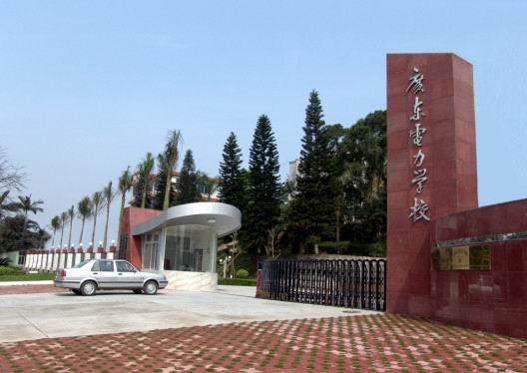

- 姓 名：黄锦涛
- 专 业：输配电线路施工运行与检修
- 联系电话：13005587882或15013067263
- 通讯地址：广州市天河区广汕二路333号广东省电力学校

个 人 简 介
姓 名 | 黄锦涛 | 性 别 | 男 | 出生年月 | 1990．06 | 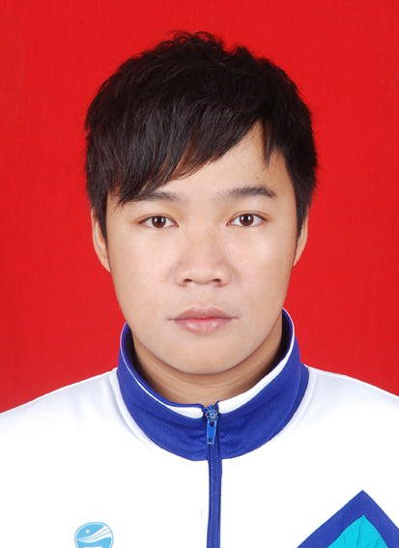
籍 贯 | 广东肇庆 | 民 族 | 汉 | 政治面貌 | 团员
特长、爱好 | 唱歌 篮球 |  |  | 学 历 | 高技
毕 业 院 校 | 广东省电力工业职业技术学校
专 业 | 输配电线路施工运行与检修 |  |  |  | 毕业时间 | 2013年6月
通 讯 地 址 | 广东省肇庆市端州区百花园桃花苑12栋503房 |  |  |  | 邮政编码 | 526040
联 系 方 式 | 手机：13005587882 或 15013067263 E-mail：527117892@qq.com
求 职 意 向 | 主要面向输配电工程施工单位、各供电企业，从事输电、配电线路及附属设施安装施工、检修与运行，带电高压架空线路检修等工作。
个 人  简 历 | 本人工作认真，能吃苦耐劳、乐观向上、适应力强。勤奋好学，成绩优异。认真负责、性格开朗、待人热情，勇于迎接新挑战。我有做过两年的暑期工工作经验，经过之前的工作实践，我明显感到自己的综合素质和分析解决问题的能力，人际交往和协调管理能力等方面有很大的提高。 有良好的约束能力和管束能力,在校期间，曾担任自律会委员。
获证情况 | 通过《计算机辅助设计绘图》、《维修电工》、《计算机操作员》、《配电线路工》中级技能证书。
获 奖  情 况 | 荣获我校2010~2011年第一学期三等奖学金 荣获我校第二十届文化艺术节“十大歌手”歌唱比赛第三名 荣获我校第十九届文化艺术节“十大歌手”歌唱比赛第四名 被评为2011~2012学年度广东省电力工业技术职业学校“文艺积极分子” 委任我校第十八届学生自律会委员 委任我校第十九届学生自律会委员 荣获我校第二十一届校园文化艺术节“电校好声音”歌唱比赛第一名。
实 习  实 践  情 况 | 在校期间实习通过钳工实习、线路工艺实习、继电保护的接线、电子技术实习、安全救护（人工呼吸）学习、电气设备检修与变电站仿真实习、电机安装检修实习、电能计量的正确接线；同时，2010年5月参观黄埔发电厂。  。
专 业  课 程 | 《电工基础》、《工程制图CAD》、《电力电缆施工技术》、《电力网》、《电气设备》、  《电业安全》、《高电压技术》、《工程力学》、《电力电缆施工技术》、《变压器》、《输电线路基础》、《输电线路施工技术》、《输配电线路运行与施工》、《线路测量》、  《计算机应用基础》、《作业基础技能运行与施工》。


自 荐 信

尊敬的贵公司领导：
您好！衷心地感谢您在百忙之中垂阅此信为了一位满腔热情的年轻人开启了一扇希望之门！怀着对贵公司积极进取精神的敬慕和美好未来的憧憬，谨向贵公司发出这封求职信，请允许我毛遂自荐。很荣幸您能在百忙之中翻阅我的求职信。您的信任就是我的动力。
我叫黄锦涛，我是广东省电力工业职业技术学校2013届的高技应届毕业生。性格开朗，自信自强，敢于面对困难和接受新的挑战，具有良好的沟通协调能力和管理能力。我虽然是应届毕业生，但是我有着初生牛犊不怕虎的精神，我可以没有任何压力的投入到工作去。
在校园生活中，我勤奋刻苦，力求向上，努力学习基础与专业的文化知识，在课余时间里我踊跃的参加了各项文娱活动，以及培养团结协作精神，并施展自己的才华，积极的去拓宽自己的知识面。在2010年参加了成人高考并通过考试，现在正攻读广播电视大学函授大专的供用电技术专业。作为正要跨出校门，迈向社会的学生，我愿意以满腔的热情与信心去迎接这一切。
在校期间曾多次获得文艺活动奖项，同时，还担任了学校自律会委员，身为一名校级干部，我对学生干部工作认真勤恳、积极负责、细心踏实是我最大的特点。
在校期间，经过学校安排各科专业课程实习过程中的积累和总结的经验，使我对电力专业更加重视，在学校生活中的学习和锻炼，给我只是初步的基础工作的经验积累，但是，对于迈向社会远远不够的，我相信自己饱满的工作热情以及认真好学的态度完全可以弥补暂时的不足。因此，我相信自己勇敢战胜各种困难的信心，抓住每一个机遇，相信自己一定会演绎出精彩的一幕！
希望通过我的这封自荐信，能够使您对我有一个全面深入的了解和认识，我愿意以满腔的热情态度与谨慎的责任心投入到贵公司的发展建设中去。我希望贵公司能给我一次施展才华的机会，我会尽职尽责。一个人唯有把所擅长的投入到社会中才能使我自我价值得以实现。别人不愿做的，我会义不容辞的做好；别人能做到的，我会尽最大的努力做到最好！发挥自身优势，我愿与单位同事携手共进，共创辉煌！您的选择是我的期望，请给我一次机会让我还您一份精彩！ 期待您的回复。
祝贵公司事业兴旺发达！
此致
敬礼！
自荐人：黄锦涛
2012年 12 月 1 日

